
MEHMET RAUF LİSESİ
2011- 2012 EĞİTİM ÖĞRETİM YILI MATEMATİK DERSİ
1.DÖNEM 3.YAZILI SINAV SORULARI

AD SOYAD :
SINIF : 12 A
OKUL NUMARASI :

DÜŞÜNDÜKLERİNZDEN DEĞİL, SINAV KÂĞIDINA YAZDIKLARINIZDAN PUAN ALACAKSINIZ…
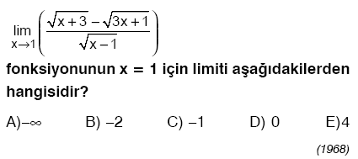  1) | 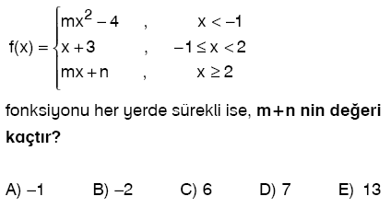  6)
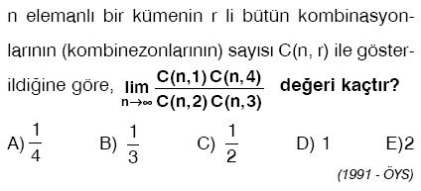  2) | 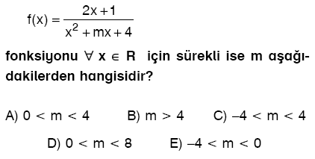  7)
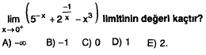  3) | 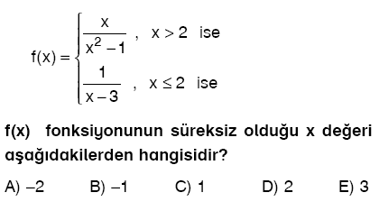  8)
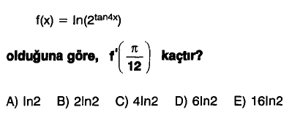  4) | 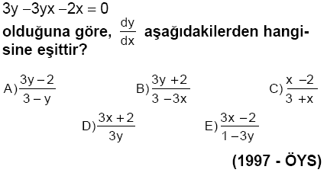  9)
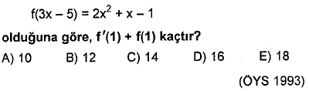  5) | 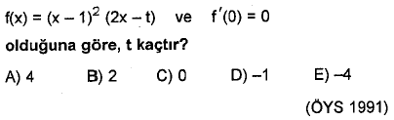  10)

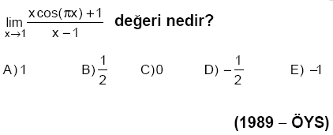  11) | 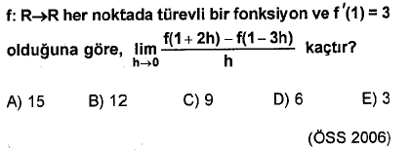  12)
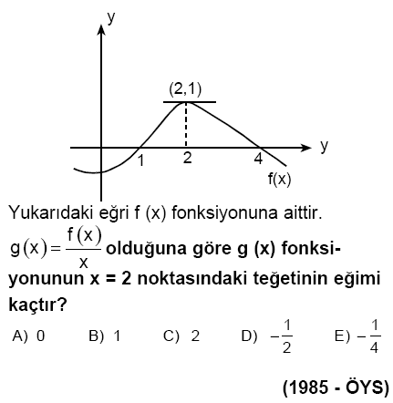  13) | 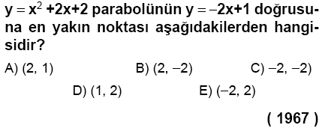  14)
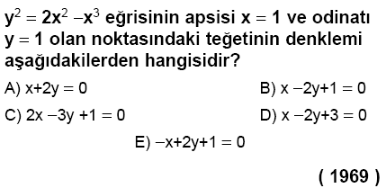  15) | 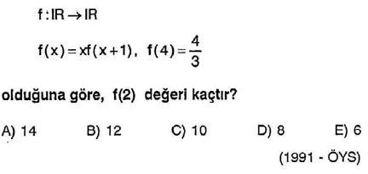  16)
17)  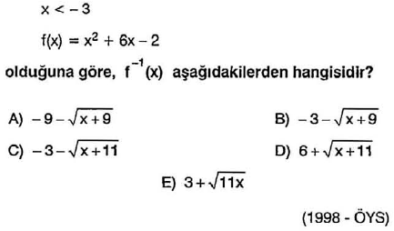 | 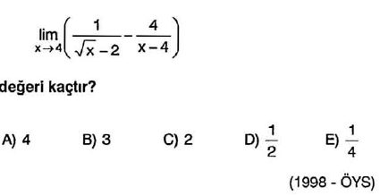  18)
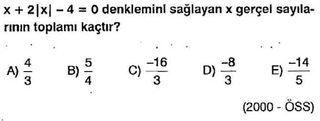  19) | 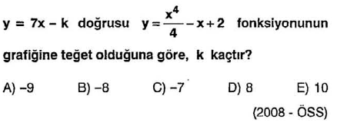  20)

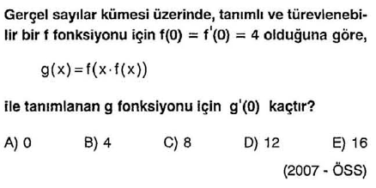  21) | 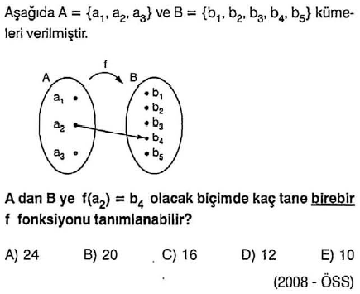  22)
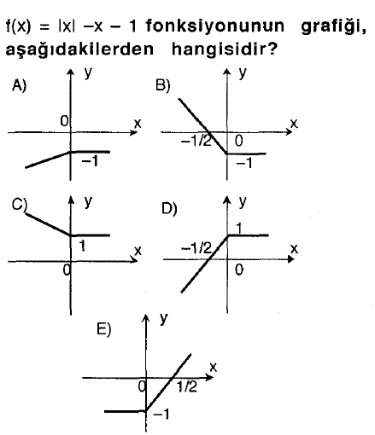  23) | 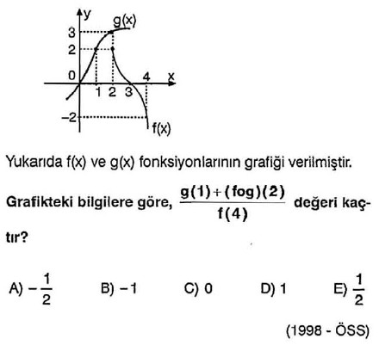  24)
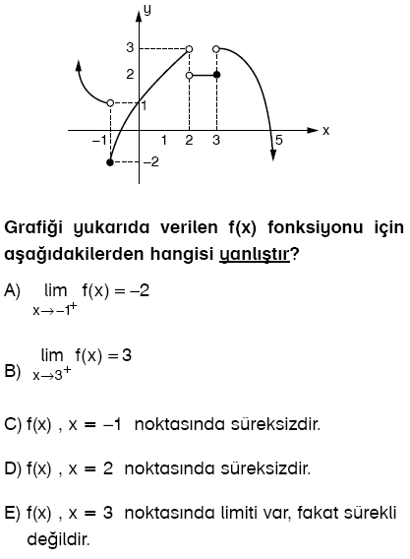  25) | NOT:  1. Eğer derslere devam etmiş, ders dinleme ve çalışma sorumluluğunuzu yerine getirmişseniz, cevaplarınızı yazmaya  başlamadan önce planlayınız. Bunun için yeterince düşününüz. Bildiğim kadarıyla şu ana kadar hiç kimse düşündüğü için fizyolojik zarar görmemiştir. Hatta düşünmenin, insanı mutlu eden bir eylem olduğu da söylenmektedir. Eğer derslere devam etmemiş, dinleme ve çalışma sorumluluğunuzu yerine getirmemişseniz, Allah yardımcınız olsun. İnşallah babanız veya potansiyel kayınpederiniz zengindir.  2. Sınavınızda başarılar dilerim.  3. Sınav süresi 40 dakikadır.  Murat GÜNER  Matematik Öğretmeni

